Szoftverarchitektúrák

12. Sorozat portál  
Telepítési útmutató

Balázs Zoltán (X0ELSN)  
Kiss Zoltán (BUS1FJ)

# A beadott anyag leírása

A beadott anyag (series-portal.zip) tartalma, könyvtárak szerinti sorban:

* bin: a lefordított, bináris fájlok
* jboss: a JBoss-hoz szükséges konfigurációs fájlok
* lib: a JBoss-ban alapértelmezetten nem megtalálható harmadik féltől származó bináris állományok
* schemagen: A sémageneráló alkalmazás bináris formában
* src: az alkalmazás forrásfájljai
  + common: Az összes projekt számára látható osztályok gyűjteménye
  + ejb: A rendszer szolgáltatásait nyújtó EJB implementációja
  + schemagen: A sémageneráló alkalmazás forrása
  + web: A rendszer webes felülete
    - java: a java források
    - war: egyéb, webes technológiákhoz szorosan kötődő források

# Feltételezések

A Telepítési útmutató megírása során feltételezzük, hogy az összes szolgáltatás ugyanazon a gépen fog futni.

# Szükséges programok

Az alkalmazás futtatásához az alább felsorolt programokra van szükség. Kezelésük bemutatása túlmutat ezen dokumentáció keretein.

## Java Developer Toolkit 6 (Update 22)

Letölthető a következő címről: <http://www.oracle.com/technetwork/java/javase/downloads/index-jsp-138363.html>

## MySQL Community Server

Letölthető innen: <http://www.mysql.com/downloads/mysql>

## JBoss Application Server (5.1.0 GA)

Letölthető innen: <http://sourceforge.net/projects/jboss/files/JBoss/JBoss-5.1.0.GA>

# JBoss telepítése

* Csomagoljuk ki a JBoss-t egy tetszőleges helyre.
* Hozzunk létre egy üres könyvtárat: JBoss\server\sp
* A JBoss\server\default mappa tartalmát másoljuk bele az előbb létrehozott könyvtárba
* A JBoss\server\sp\lib könyvtárba másoljuk be a beadott anyagból a lib könyvtár tartalmát, valamint a bin\common.jar-t
* A JBoss\server\sp\deploy könyvtárba másoljuk be a beadott anyagból a bin\ejb.jar-t és a bin\web.war-t
* A JBoss\server\sp könyvtárba a könyvtárszerkezetet meghagyva másoljuk be a beadott anyagból a jboss mappa tartalmát

# Adatbázis séma generálása

## Felhasználó, séma létrehozása

A MySQL telepítése után hozzunk létre saját sémát és felhasználót az alkalmazásnak. Az egyszerűség kedvéért a javasolt paraméterek:

* Séma neve: sp
* Felhasználói név: sp
* Jelszó: sp

Az sp felhasználó rendelkezzen teljes jogosultsággal a saját sémája felett.

## Séma generáló program konfigurálása

Amennyiben a fenti javasolt paramétereket használtunk, valamint a MySQL az alapértelmezett porton (3306) érhető el, konfigurálásra nincsen szükség. Ellenkező esetben a schemagen könyvtárban található schemagen.jar-ban a META-INF/persistence.xml-ben át kell írni az adatbázis eléréséhez szükséges paramétereket.

A konfigurálást követően futtassuk a következő parancsot úgy, hogy az aktuális könyvtár megegyezik a schemagen.jar könyvtárával:

java -cp "*;lib\*;..\lib\*;<JBOSS>\client\*;..\bin\*" SchemaGen

A fenti parancsban <JBOSS> értéke a JBoss könyvtára. Pl:

java -cp "*;lib\*;..\lib\*;d:\Prog\jboss-5.1.0.GA\client\*;..\bin\*" SchemaGen

## Séma elérés konfigurációja JBoss-ban

Amennyiben eltértünk a javasolt értékektől, konfiguráljuk be a JBoss\server\sp\deploy\seriesportal-ds.xml-ben az adatbázis elérését.

# Futtatás

## JBoss

Az alkalmazásszerver futtatását a JBoss\bin\run.bat parancsfájl használatával fogjuk megtenni a következő paranccsal:

run -c sp -b0.0.0.0

Ennek hatására látnunk kell, ahogy a JBoss elindul:

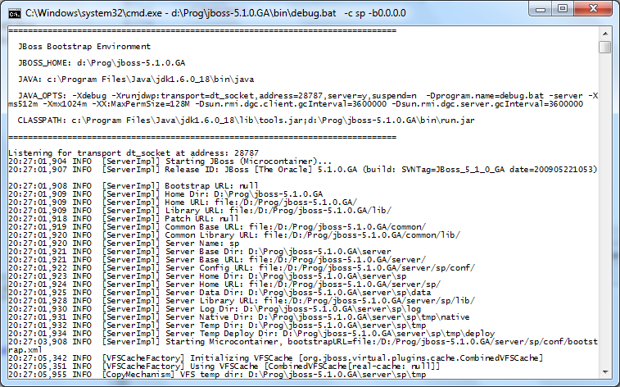*A JBoss indulása*

Az alkalmazásszerver futását a JBoss\server\sp\log mappában található logokban követhetjük nyomon. Az alkalmazásunk a sp.log fájlba logol.

## Webes felület

A JBoss indítása után a webes felületet a következő URL-en érhetjük el:

<http://localhost:8080/web>